第十五章 平移与旋转 测验AB卷
（A）卷
（时间：45分钟 满分：100分）
一、选择题（每题4分，共32分）
1．下列属于平移运动的是（ ）
A．汽车方向盘的转动 B．随风飘动的树叶
C．温度计的水银柱在下降 D．升降式电梯的上下移动
2．下列现象中，不属于旋转现象的是（ ）
A．钟摆运动 B．电风扇的叶子在转动
C．轰炸机扔下的炸弹 D．钟表的分针走了15分钟
3．下列各组图形中，可经过平移变换由一个图形得到另一个图形的是（ ）

A B C D

4. 如图1，图中的阴影旋转一个角度后，能互相重合，这个角度可以是（ ）
A. 30° B. 45° C. 90° D. 120°

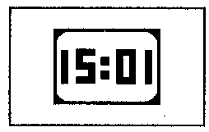
E
A
F H
B D G
C

图1 图2 图3

5．小强站在镜前，从镜子中看到镜子对面墙上挂着的电子表，其读数如图2所示，则电子表的实际时刻是（ ）
A．10：51 B．10：21 C．15：01 D．12：01
6．如图3,四边形EFGH是由四边形ABCD平移得到的,已知AD=5,∠B=70⁰,则( )
A. EH=5, ∠F=70⁰ B. FG=5, ∠G=70⁰
C. EF=5, ∠F=70⁰ D. EF=5. ∠E=70⁰
7．如图，下列图案是几家银行的标志，其中是轴对称图形的有（ ）个


A．1个 B．2个 C．3个 D．4个
8．下列语句：①全等三角形的对应边相等；②全等三角形的各角都相等；③全等多边形的对应边相等；④全等多边形的对应角相等；⑤全等三角形的周长相等.其中正确的个数有（ ）
A.2个 B.3个 C.4个 D.5个
二、填空题（每题4分，共32分）
9． 9点30分时，钟表的时针和分针之间的夹角是______
10．在等边三角形、正方形、直角三角形、等腰梯形中，既是轴对称图形，又是中心对称图形的是＿＿＿.
11．如图4，已知△ABC≌△ADC，∠BAC=60°，∠ACD=21°则∠D=______度.

12．如图5，把三角形△ABC绕着点C顺时针旋转35°，得到△A′B′C，A′B′交AC于点D，若∠A′DC＝90°，则∠A的度数是＿＿＿．
B
图5
A′
A D
B
B′
C
图6
B
D
A
C
B′‘地
D′
A′
C′
A C D

D 图4
13．如图6，AD是△ABC的高线，且AD＝2，若将△ABC及其高线平移到△A′B′C′的位置，则A′D′和B′D′位置关系是＿＿＿，A′D′＝＿＿＿．
A
C
D
B
E

14. 如右图，已知△ABC≌△CDA，则△AEC是 三角形。
15．将面积为12cm²的正方形ABCD向上平移3cm，得到图形EFGH，则EFGH是_____形，面积等于______cm².
16．下列图形均可以由“基本图案”通过变换得到。(填序号)
(1)通过平移变换但不能通过旋转变换得到的图案是 ;
(2)可以通过旋转变换但不能通过平移变换得到的图案是 ;
(3)既可以由平移变换, 也可以由旋转变换得到的图案是 ．
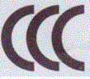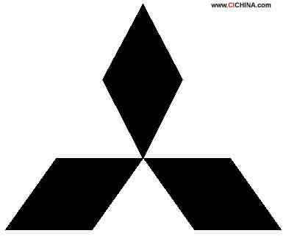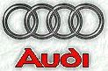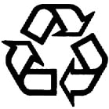
① ② ③ ④ ⑤
三、解答题（共36分）
17．（10分）将字母A按箭头所指的方向,平移3㎝,作出平移后的图形.

18．（6分）如图，已知△ABC和点Ｏ，画出△A′B′C′，使△A′B′C′和△ABC关于点Ｏ成中心对称。 （不用写作法，但要保留作图痕迹）
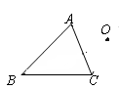

19．（10分）如图，△ABC绕顶点C旋转某一个角度后得到△A′B′C，问：
（1）旋转中心是哪一点？
（2）旋转角是什么？
（3）如果点M是BC的中点，那么经过上述旋转后，点M转到了什么位置？
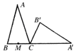

20．（10分）如图，有一池塘，要测池塘两端A、B的距离，可先在平地上取一个可以直接到达A和B的点C，连结AC并延长到D，使CD=CA.连结BC并延长到E，使CE=CB.连结DE，那么量出DE的长，就是A、B的距离，为什么？线段DE可以看作哪条线段平移或旋转得到.
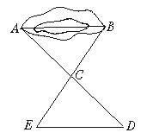
《平移与旋转》测验卷（B）
（时间：45分钟 满分：100分）
一、选择题（每题5分，共30分）
1．如图7，由三角形（1）变换到三角形（2），下列说法错误的是（ ）。
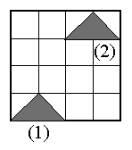
A．先向右平移2个单位长度，再往上平移3个单位长度；
B．先向上平移3个单位长度，再往右平移2个单位长度；
C．三角形（1）移动5个单位长度得到三角形（2）
D．三角形（1）可以通过轴对称得到三角形（2）
图7
2．如图8，在宽为20m，长为30m的矩形地面上修建两条同样宽的道路，余下部分作为耕地. 根据图中数据，计算耕地的面积为（ ）
A.600m² B.551m² C.550 m ² D.500m²
图8
1m
1m
30m
20m
图（1） （2）
图9

3．在5×5方格纸中将如图9（1）中的图形N平移后的位置如图3（2）中所示，那么正确的平移方法是（ ）
A.先向下移动1格，再向左移动1格 B.先向下移动1格，再向左移动2格
C.先向下移动2格，再向左移动1格 D.先向下移动2格，再向左移动2格
4．如图，将图（1）中的正方形图案绕中心旋转180°后，得到的图案是（ ）
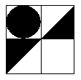
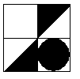
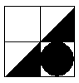
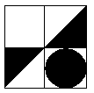
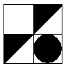
（1） A B C D

5． 下图是正方体的平面展开图中，既不是轴对称图形，也不是中心对称图形的是（ ）
A B C D

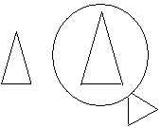
6.（2007杭州）如图，用放大镜将图形放大，应该属于（ ）
A. 旋转变换 B.平移变换
C.对称变换 D. 相似变换
二、填空题（每题5分，共30分）
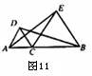
7.如图10，△ABC≌△AED，∠B=40°,∠EAB=30°,∠C=45°,则∠D= ，∠DAC= 。
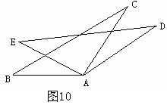

8.如图11，C是AB上一点，△ACD和△BCE都是等边三角形，如果△ACE经过旋转后能与△DCB重合，那么旋转中心是_______，旋转了______°，点A的对应点是_______.
9.如果△ABC沿着北偏东35°的方向移动了6cm，那么△ABC的一条角平分线AD上的中点Q向＿＿＿＿＿＿＿方向移动了＿＿＿＿cm．
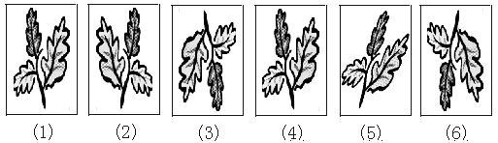
10.在下面的六幅图中，（2）（3）（4）（5）（6）中的图案_________可以通过平移图案（1）得到的.

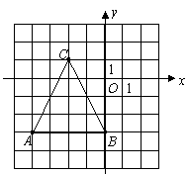
11.下列图形：①正方形 ②长方形 ③等边三角形 ④线段 ⑤角 ⑥平行四边形中，绕某个点旋转$\text{180}°$后能与自身重合的有 个。
12. （2007济南）已知：如图的顶点坐标分别为
，，，如将点向右平移2个
单位后再向上平移4个单位到达点，若设的面积
为，的面积为，则的大小关系为 。
三、解答题（共40分）
13. （10分）如图，方格中有一条美丽可爱的小金鱼．
（1）若方格的边长为1，则小鱼的面积为 ．（5分）
（2）画出小鱼向左平移3格后的图形（不要求写作图步骤和过程）．（5分）

14.（10分）如图，给出了一个轴对称图形的一半，其中直线$l$为这个图形的对称轴，请你画出这个图形的另一半（不用写作法，但要保留作图痕迹）．
解：

15.（10分）四边形ABCD是正方形，△ADF旋转一定角度后得到△ABE，如图所示，如果AF＝7，AB＝11，求（1）指出旋转中心和旋转角度；（2）求DE的长度；（3）BE与DF的位置关系如何？试说明理由。
A
C
D
B
F
E

16.（10分）如图，一图形各边长度如图上数据所示，请把该图形分成和它形状相同的四个全等图形。
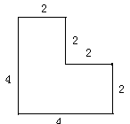

.

《平移与旋转》测验卷（A）参考答案
一、选择题（每题4分，共32分）
1.D 2.C 3.B 4.D 5.B 6.A 7.C 8.C
二、填空题（每题4分，共32分）
9.105° 10.正方形 11.99 12.55° 13.垂直、2
14.等腰 15.12 16. （1）①④ （2）②⑤ （3）③
三、解答题（共36分）
17. 如图 18.如图
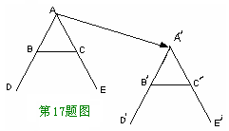
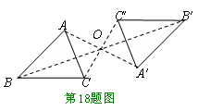

19.（1）点C （2）∠ACA′（3）线段B′C的中点处
20.△ABC≌△DCE,AB=DE,线段DE可看作AB绕点O旋转180°得到

《平移与旋转》测验卷（B）参考答案
一、选择题（每题5分，共30分）
1.A 2.B 3.B 4.C 5.A 6.D
二、填空题（每题5分，共30分）
7.45°，30° 8.点C，60 9. 北偏东35°的方向，6 10.（4） 11.4 12. 三、解答题（共40分）
13. （1）16 （2）如下左图 14. 如下中图 15.（1）旋转中心是点A，旋转角度为90°；（2）4；（3）垂直。理由如下：由△AFD≌△AEB得∠AEB=∠F，又∠AEB+∠ABE=90°, ∴∠F +∠ABE=90°,∴ BE⊥DF
16.解：依据图中的数据首先将该图分成如图所示的12个向正方形，再按照图中粗线所示将该图分割，即得所求的四个全等的且和原图形形状相同的图形。如下右图：
